素材与数学试题设计
江西省教学教材研究教研室 喻汉林
y6180@126.com

﹡﹡命题有感：
﹙一﹚
为学生着想，向完美看齐。
﹙二﹚
为了学生展成就﹙基点﹚，力图试卷散芬芳。﹙追求﹚
不错不难合要求﹙原则﹚, 自然合理有意义。﹙标准﹚
随处留意善捕捉﹙素材﹚, 意到文到精雕琢，﹙过程﹚
题依整卷显和谐﹙成果﹚, 卷依题目显亮丽。（分享）
﹡﹡试题编制三阶段：寻思素材,编制成形,使之完善。

第一部分 素材的获得
一、素材的好坏与类型
好素材的标准: A.有意义有价值；B.适合考查需要.
素材的类型：A.现成题素材；B.构造性素材；C.新情景素材。
二、素材的寻觅与获得――随处留意善捕捉
﹙一﹚现成题素材――现成题目可作改编素材
题目： △ABC和△CDE都是等腰直角三角形，CD、CE与AB分别交于点F、G，那么图中有相似三角形吗？请找出来并给予证明。
题目：如图，在平面直角坐标系中，以为圆心，以2个单位长度为半径的交轴于点.解答下列问题：
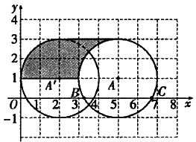
（1）将向左平移_____单位长度与轴首次相切，得到.此时点的坐标为_____，
阴影部分的面积=________；
（2）求的长.

﹙二﹚新情景素材――素材由观察而来
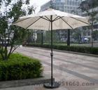
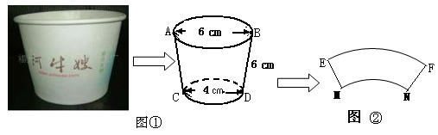
﹙1﹚天然材料，直接成题

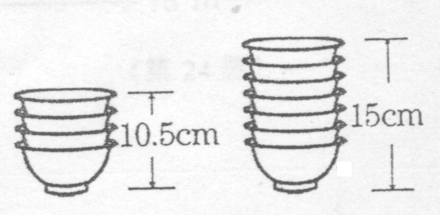
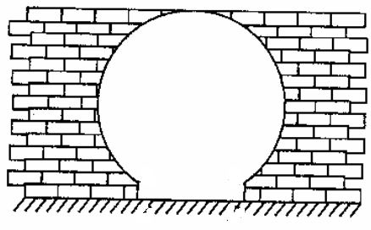
A
C
B
D

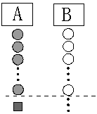
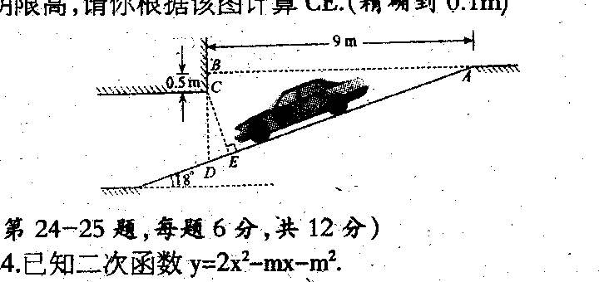

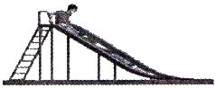

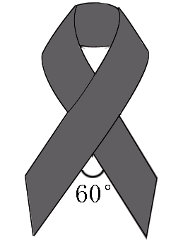
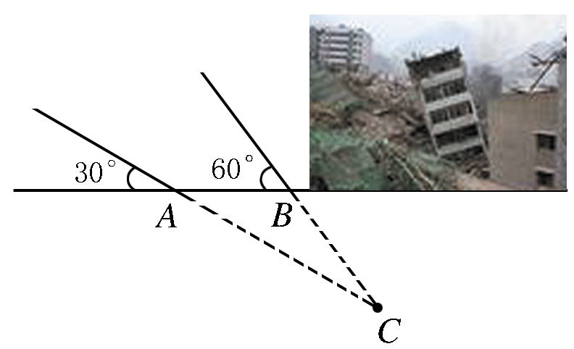

﹡实物。﹡情景。﹡蕴含意义
﹙三﹚构造性素材――素材由构造而出
﹡﹡静态性构想
C
B
A
①
O
P
E
F
D
C
B
A
②
E
G
O
P
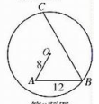

﹡﹡运动性构想
正多边形的旋转
正三角形在正方形内滑动。 转动中木杆的影子 E为任意点
A
F
D
G
C
B
E

三、素材的保存与孕育
建立素材库—自然的孕育与筛选……略
第二部分 试题的编制
﹡﹡问题模型：结果＝f（情景，对象，条件，任务）。
题目＝g（问题模型，题型）。
﹡﹡意到文到精雕琢。
﹡﹡一般方法：改编构想发现，自然引出问题。
改编：借用原有情境，采用类似方法，改换与改进。
构想：构造新情景，构思新立意。
发现：从实际情景中发现。从探究过程中发现。
一、改编
﹡﹡特点：利用已有情景，通过改换等途径编题。
﹡﹡已有情景：已有背景；已有结构。
﹡﹡平行性改编；实质性改编；提升性改编；借鉴性改编。
﹡﹡基本方法：①改换：改换图形，改换数式。
②改进：结论价值更高，思维含量更高。
③改变因素：改变问题模型中的因素。
﹙一﹚改换
例1 现题：如图，正方形网格中，每个小正方形的边长为1，则网格中的三角形中，边长为无理数的边数有﹙ ﹚
A.0个 B.1个 C.2个 D.3个
改编思路1：沿用正方形网格，变长度相关为角度相关。
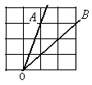
新题1：如图，在正方形网格中，∠AOB的正切值是 。
说明：背景不变，对象变，方式变，任务变。也可编成选择题。1,，，，等可供选择。
改编思路2:沿用正方形网格，通过涂画与变换设置问题。
新题2：观察下图所示的图形变化规律，画出第五个图形。
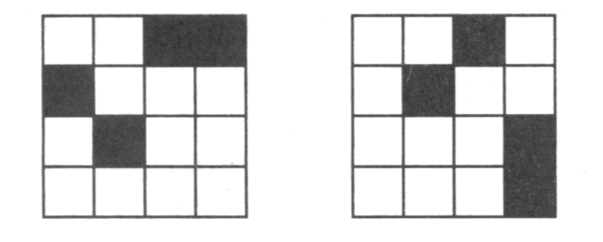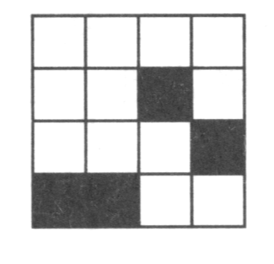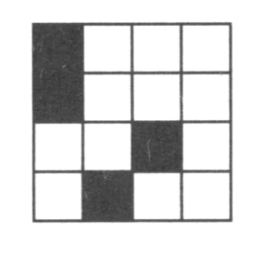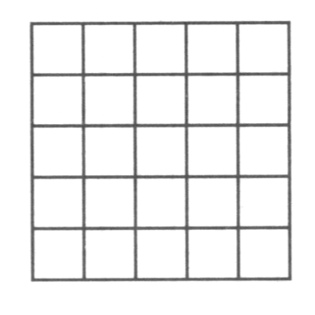
改编思路3:改变背景,将正方形网格换成正三角形网格。
新题3：请在由边长为1的小正三角形组成的虚线网格中，画出一个顶点均在格点上，且至少有一条边为无理数的等腰三角形．
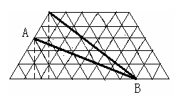
改编思路4：沿用正三角形网格，提出更深入的问题。
新题4：如图所示的网格中，不与网格线重合的任意两点间的线段是否都为无理数？请说明理由。
说明：材料不变，手段不变，对象改变，条件改变，任务改变.
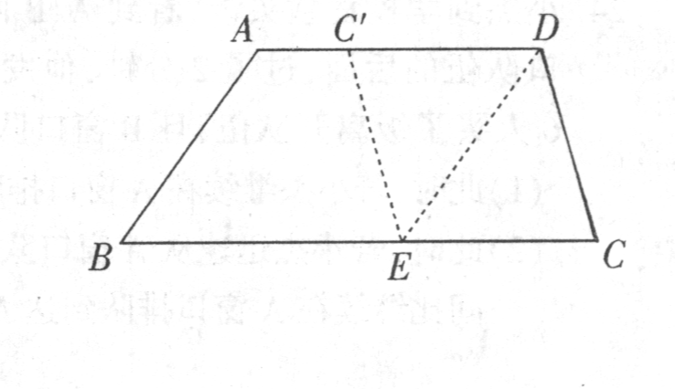
例2 现题：如图，在梯形纸片ABCD中，AD∥BC，AD＞CD，将纸片沿过点D的直线折叠，使点C落在AD上的点C′处，折痕DE交BC于点E，连结C′E．
（1）求证：四边形CDC′E是菱形；
（2）若BC=CD+AD，试判断四边形ABED的形状，并加以证明．
改编思路1：将图形纸片换成长方形，并将折的方式作适当改变﹙改变条件﹚。
新题1：如图，把矩形纸片沿折叠，使点落在边上的点处，点落在点处．
A
B
C
D
F
E
（1）求证：；
（2）设，试猜想之间有何等量关系，并给予证明．
说明：备选设问方式：①你能得出哪些结论，请写出三个。②当F是BC的中点时，何时DB′＝AE。③如图，把矩形ABCD沿EF折叠，使点B落在边AD上的点B′处，点A落在A′处.设AE=a,AB=b,BF=c,求证：.
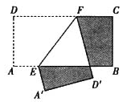
改编思路2：改变折叠方式，改变任务。
新题2:如图，在矩形，12cm，=6cm.点分别在上，将矩形沿折叠，使点分别落在矩形外部的点、处，则整个阴影部分图形的周长为 （ ）.

（A）18cm （B）36cm （C）40cm （D）72cm
﹙二﹚改进
例3 现题：计算：$\frac{\sqrt{5}−1}{2}$－$\frac{2}{\sqrt{5}−1}$。
改编思路：扩展形式与结果的内在规律。
新题：观察下列各式：
$\frac{\sqrt{5}−1}{2}$－$\frac{2}{\sqrt{5}−1}$，$\frac{\sqrt{8}−2}{2}$－$\frac{2}{\sqrt{8}−2}$，$\frac{\sqrt{\text{13}}−3}{2}$－$\frac{2}{\sqrt{\text{13}}−3}$，－ …
（1）①化简以上各式其结果依次为：﹣1，﹣2， ， ；
②以上各式及对应的结果存在一定规律，请你按照这个规律写出第5个式子及结果： ；
（2）用含n（n ≥1的整数）的式子写出第n个式子和它的结果，并给出化简过程.
﹡﹡编题范例――大连教育学院特级教师安道波提供
编题方法：将试题条件进一步弱化或强化，得到相关结论。
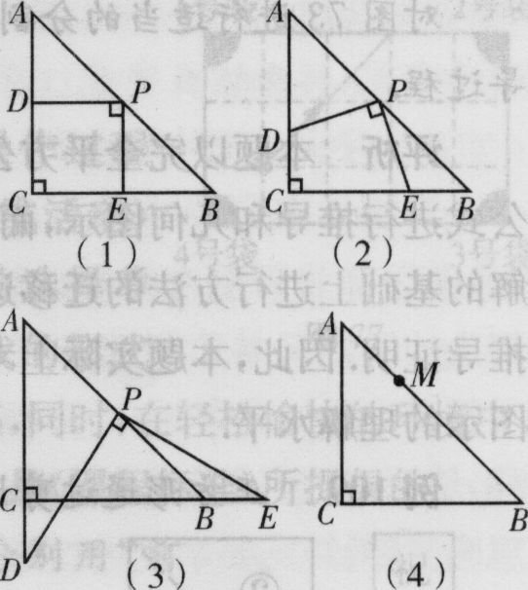
例A 操作：在△ABC中，AC=BC=2，∠C=90°，将一块等腰直角三角板的直角顶点放在斜边AB的中点P处．将三角板绕点P旋转，三角板的两直角边分别交射线AC，CB于D，E两点．图中的(1),(2),(3)是旋转三角板得到的图形中的其中3种．
探究：(1)三角板绕点P旋转，观察线段 PD和PE之间有什么大小关系?它们的关系为 ，并以图(2)为例，加以证明．
(2)三角板绕点P旋转，△PBE是否能成为等腰三角形?若能，指出所有情况(即求出△PBE为等腰三角形时的CE的长)；若不能，请说明理由．
(3)若将三角板直角顶点放在斜边AB上的M处，且AM:MB=1:3，和前面一样操作，试问线段MD和ME之间又有什么关系?请直接写出结论，不必证明．(图(4)供操作、实验用)结论为： ．
试题进一步探索与改编
题1 △ABC中，AC=BC，P是AB边的中点，∠DPE+∠C=180º，求证：PD=PE。
题2 在Rt△ABC中，P是AB边的中点，PD⊥PE，求证：.
功能分析：
1、 本题通过三角板的旋转来构造问题，各问题的难度层次分明，逐级递进，可以引导学生逐步深人思考——数学思维活动特征．
2、学生在解决这一系列问题的过程中，可以表现出自己在从事观察、数学表达、猜想、证明等数学活动方面的能力——数学思维活动能力发展特征．
3、试题让学生经历一次数学研究活动，而且在活动中有意识引导学生获取并积累数学活动经验形成数学能力——活动中获取经验（简单的数学方法），经验经过量的积累并进一步升华形成能力（数学思想）。
4、试题进一步改编与研究体现数学问题的产生特征——“是借助于逻辑组合、一般化、特殊化，巧妙地对概念进行分析与综合，提出新的富有成果的问题” （希尔伯持 ）。
例B 已知正三角形ABC，CF是外角平分线，E直线BC上任意一点，∠AEF=60º，求证：AE=EF。
改变题1：已知正方形ABCD，CF是外角平分线，E直线BC上任意一点，AE⊥EF，求证：AE=EF。
改变题2：如图，D是ΔBAC边BC上一点，BA=BC，下面三个论断①∠B=∠ADE，②∠ACB=∠FCE，③DA=DE，这三个论断任何两个作为已知条件，第三个作为结论都是真命题。

改变题3 图1-1、图1-2是分别由两个具有公共顶点Ａ的正三角形和正四边形组成的图形，且其中一个正多边形的顶点D在另一个正多边形的边BC上．
（1）图1-1中，求∠DCE= （直接写出答案）；
（2）图1-2中，求∠DCE；（3）当满足条件的图形为正n边形时（如图1-3），猜想：∠DCE= （直接写出答案）．
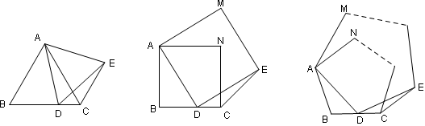
图1-1
图1-2
图1-3

﹙三﹚改变情景
例4 小明站在处放风筝，风筝飞到处时的线长为20米，这时测得，若牵引线底端离地面1.5米，求此时风筝离地面的高度．（计算结果精确到0.1米，）
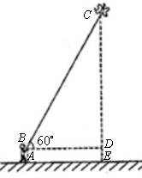
基本问题模型：“高度＝f（风筝，地面，测量工具，测量值）”。更一般模型：“高度＝F（物体，测量方式，测量值）”。
改编思路1：改变地面因素。
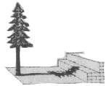
新题1：（浙江绍兴）兴趣小组的同学要测量树的高度．在阳光下，一名同学测得一根长为1米的竹竿的影长为0.4米，同时另一名同学测量树的高度时，发现树的影子不全落在地面上，有一部分落在教学楼的第一级台阶上，测得此影子长为0.2米，一级台阶高为0.3米，如图所示，若此时落在地面上的影长为4.4米，则树高为（ ）
A．11.5米 B．11.75米 C．11.8米 D．12.25米
改编思路2：改变地面因素与测量方式。
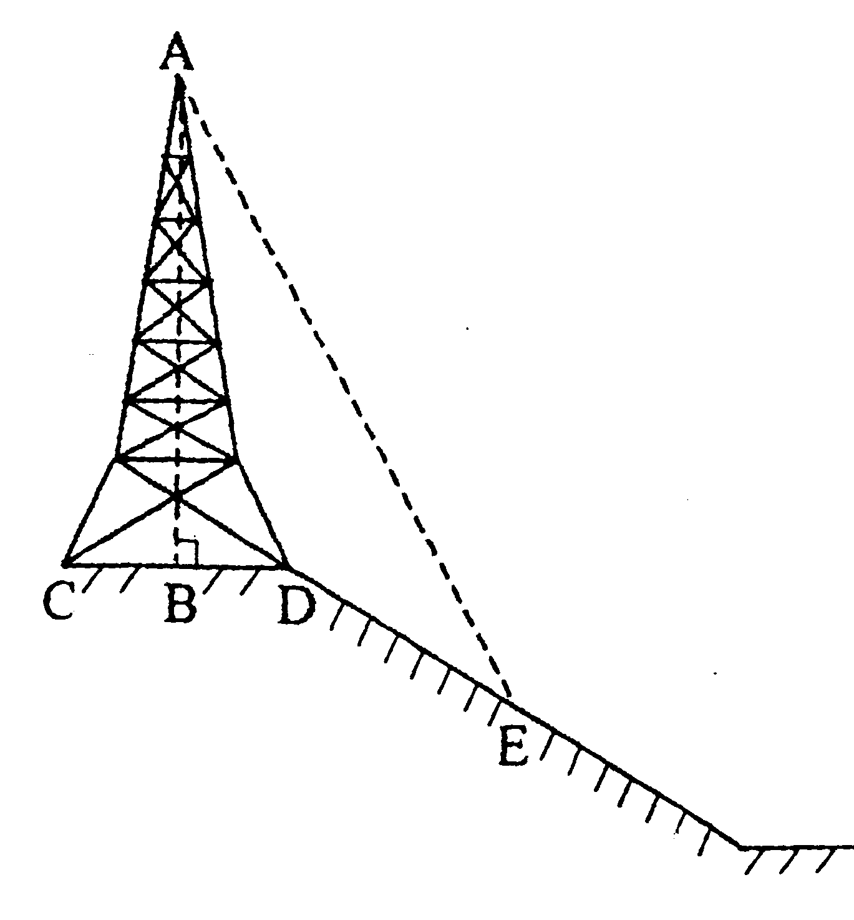
新题2：如图，在斜坡的顶部有一铁塔AB，B是CD的中点，CD是水平的，在阳光的照射下，塔影DE留在坡面上．已知铁塔底座宽CD=12 m，塔影长DE=18 m，小明和小华的身高都是1.6m，同一时刻，小明站在点E处，影子在坡面上，小华站在平地上，影子也在平地上，两人的影长分别为2m和1m，那么塔高AB为（ ）
A．24m B．22m C．20 m D．18 m
思考：题型的选择是否恰当？
二、发现
﹡﹡特点：从生活或纯数学情境中观察、发现可用素材，发现有价值的东西。
可用素材：符合考查目标、实际或纯粹的素材。
有价值东西：隐含性的规律或模型。
﹡﹡一般方法：常留意，深研究。
例5（2008,天津） 已知Rt△ABC中，$∠\text{ACB}=\text{90}°$，$\text{CA}=\text{CB}$，有一个圆心角为$\text{45}°$，半径的长等于$\text{CA}$的扇形$\text{CEF}$绕点C旋转，且直线CE，CF分别与直线$\text{AB}$交于点M，N．
（1）当扇形$\text{CEF}$绕点C在$∠\text{ACB}$的内部旋转时，如图①，求证：${\text{MN}}^{2}={\text{AM}}^{2}+{\text{BN}}^{2}$；
C
A
B
E
F
M
N
图①
思路点拨：考虑${\text{MN}}^{2}={\text{AM}}^{2}+{\text{BN}}^{2}$符合勾股定理的形式，需转化为在直角三角形中解决．可将△$\text{ACM}$沿直线$\text{CE}$对折，得△$\text{DCM}$，连$\text{DN}$，只需证$\text{DN}=\text{BN}$，$∠\text{MDN}=\text{90}°$就可以了．
请你完成证明过程。
C
A
B
E
F
M
N
图②
（2）当扇形CEF绕点C旋转至图②的位置时，关系式${\text{MN}}^{2}={\text{AM}}^{2}+{\text{BN}}^{2}$是否仍然成立？若成立，请证明；若不成立，请说明理由．
发现起源：合理提问：斜边上的三条线段有没有恒定的关系？或者,由基本图形能否推出更进一步的、有价值的结论?
求解图形：
C
A
B
E
F
D
M
N
C
A
B
E
F
M
N
G

说明：从审视现题中有所收获。一般地特殊图形的特殊摆放，通常包含了某种规律。
例6（2006，江西） 小杰到学校食堂买饭，看到A、B两窗口前面排队的人一样多（设为a人，a＞8），就站到A窗口队伍的后面，过了2分钟，他发现A窗口每分钟有4人买了饭离开队伍，B窗口每分钟有6人买了饭离开队伍，且B窗口队伍后面每分钟增加5人．
（1）此时，若小杰继续在A窗口排队，则他到达窗口所花的时间是多少（用含a的代数式表示）？
（2）此时，若小杰迅速从A窗口队伍转移到B窗口队伍后面重新排队，且到达B窗口所花的时间比继续在A窗口排队到达A窗口所花的时间少，求a的取值范围（不考虑其它因素）．
说明：真实的生活场景；设想，理想化，附加参数。
例7（2005·苏州）为解决“停车难”问题，某单位拟建造地下停车库，建筑设计师提供了该地下停车库的设计示意图.按规定，地下停车库坡道口上方要张贴限高标志，以便告知停车人车辆能否安全驶入，为标明限高，请你根据该图计算CE.（精确到0.1米）
说明：减少文字的方法：借助情景图去表达问题。
例8 某班课题学习小组，进行了一次纸杯制作与探究活动，所要制作的纸杯（如图①所示）规格要求是杯口直径AB=6cm，杯底直径CD=4cm，杯壁母线AC=BD=6cm，并且在制作过程中纸杯的侧面展开图不允许有拼接.在这样一个活动中，请你完成如下任务：

（1）求侧面展开图（图②）中的所在的圆的半径r的长；
图28
（2）若用一个矩形纸片，按供第﹙2﹚问用图所示的方式剪出这样一个纸杯的侧面，求这个矩形纸片的长和宽.
（3）如果给你一张直径为24cm的圆形纸片（如图中⊙Q），你最多能剪出多少个纸杯侧面？（不要求说明理由），并在图中设计出剪裁方案.（图中是正三角形网格，每个小正三角形边长均为6cm）.
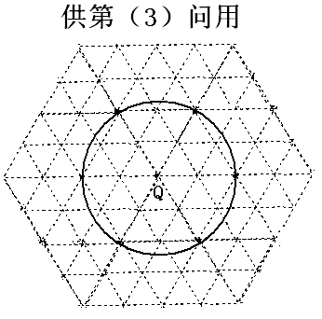
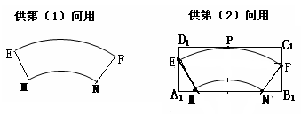
说明：从制作过程中设计问题。辅助背景，便于解答。
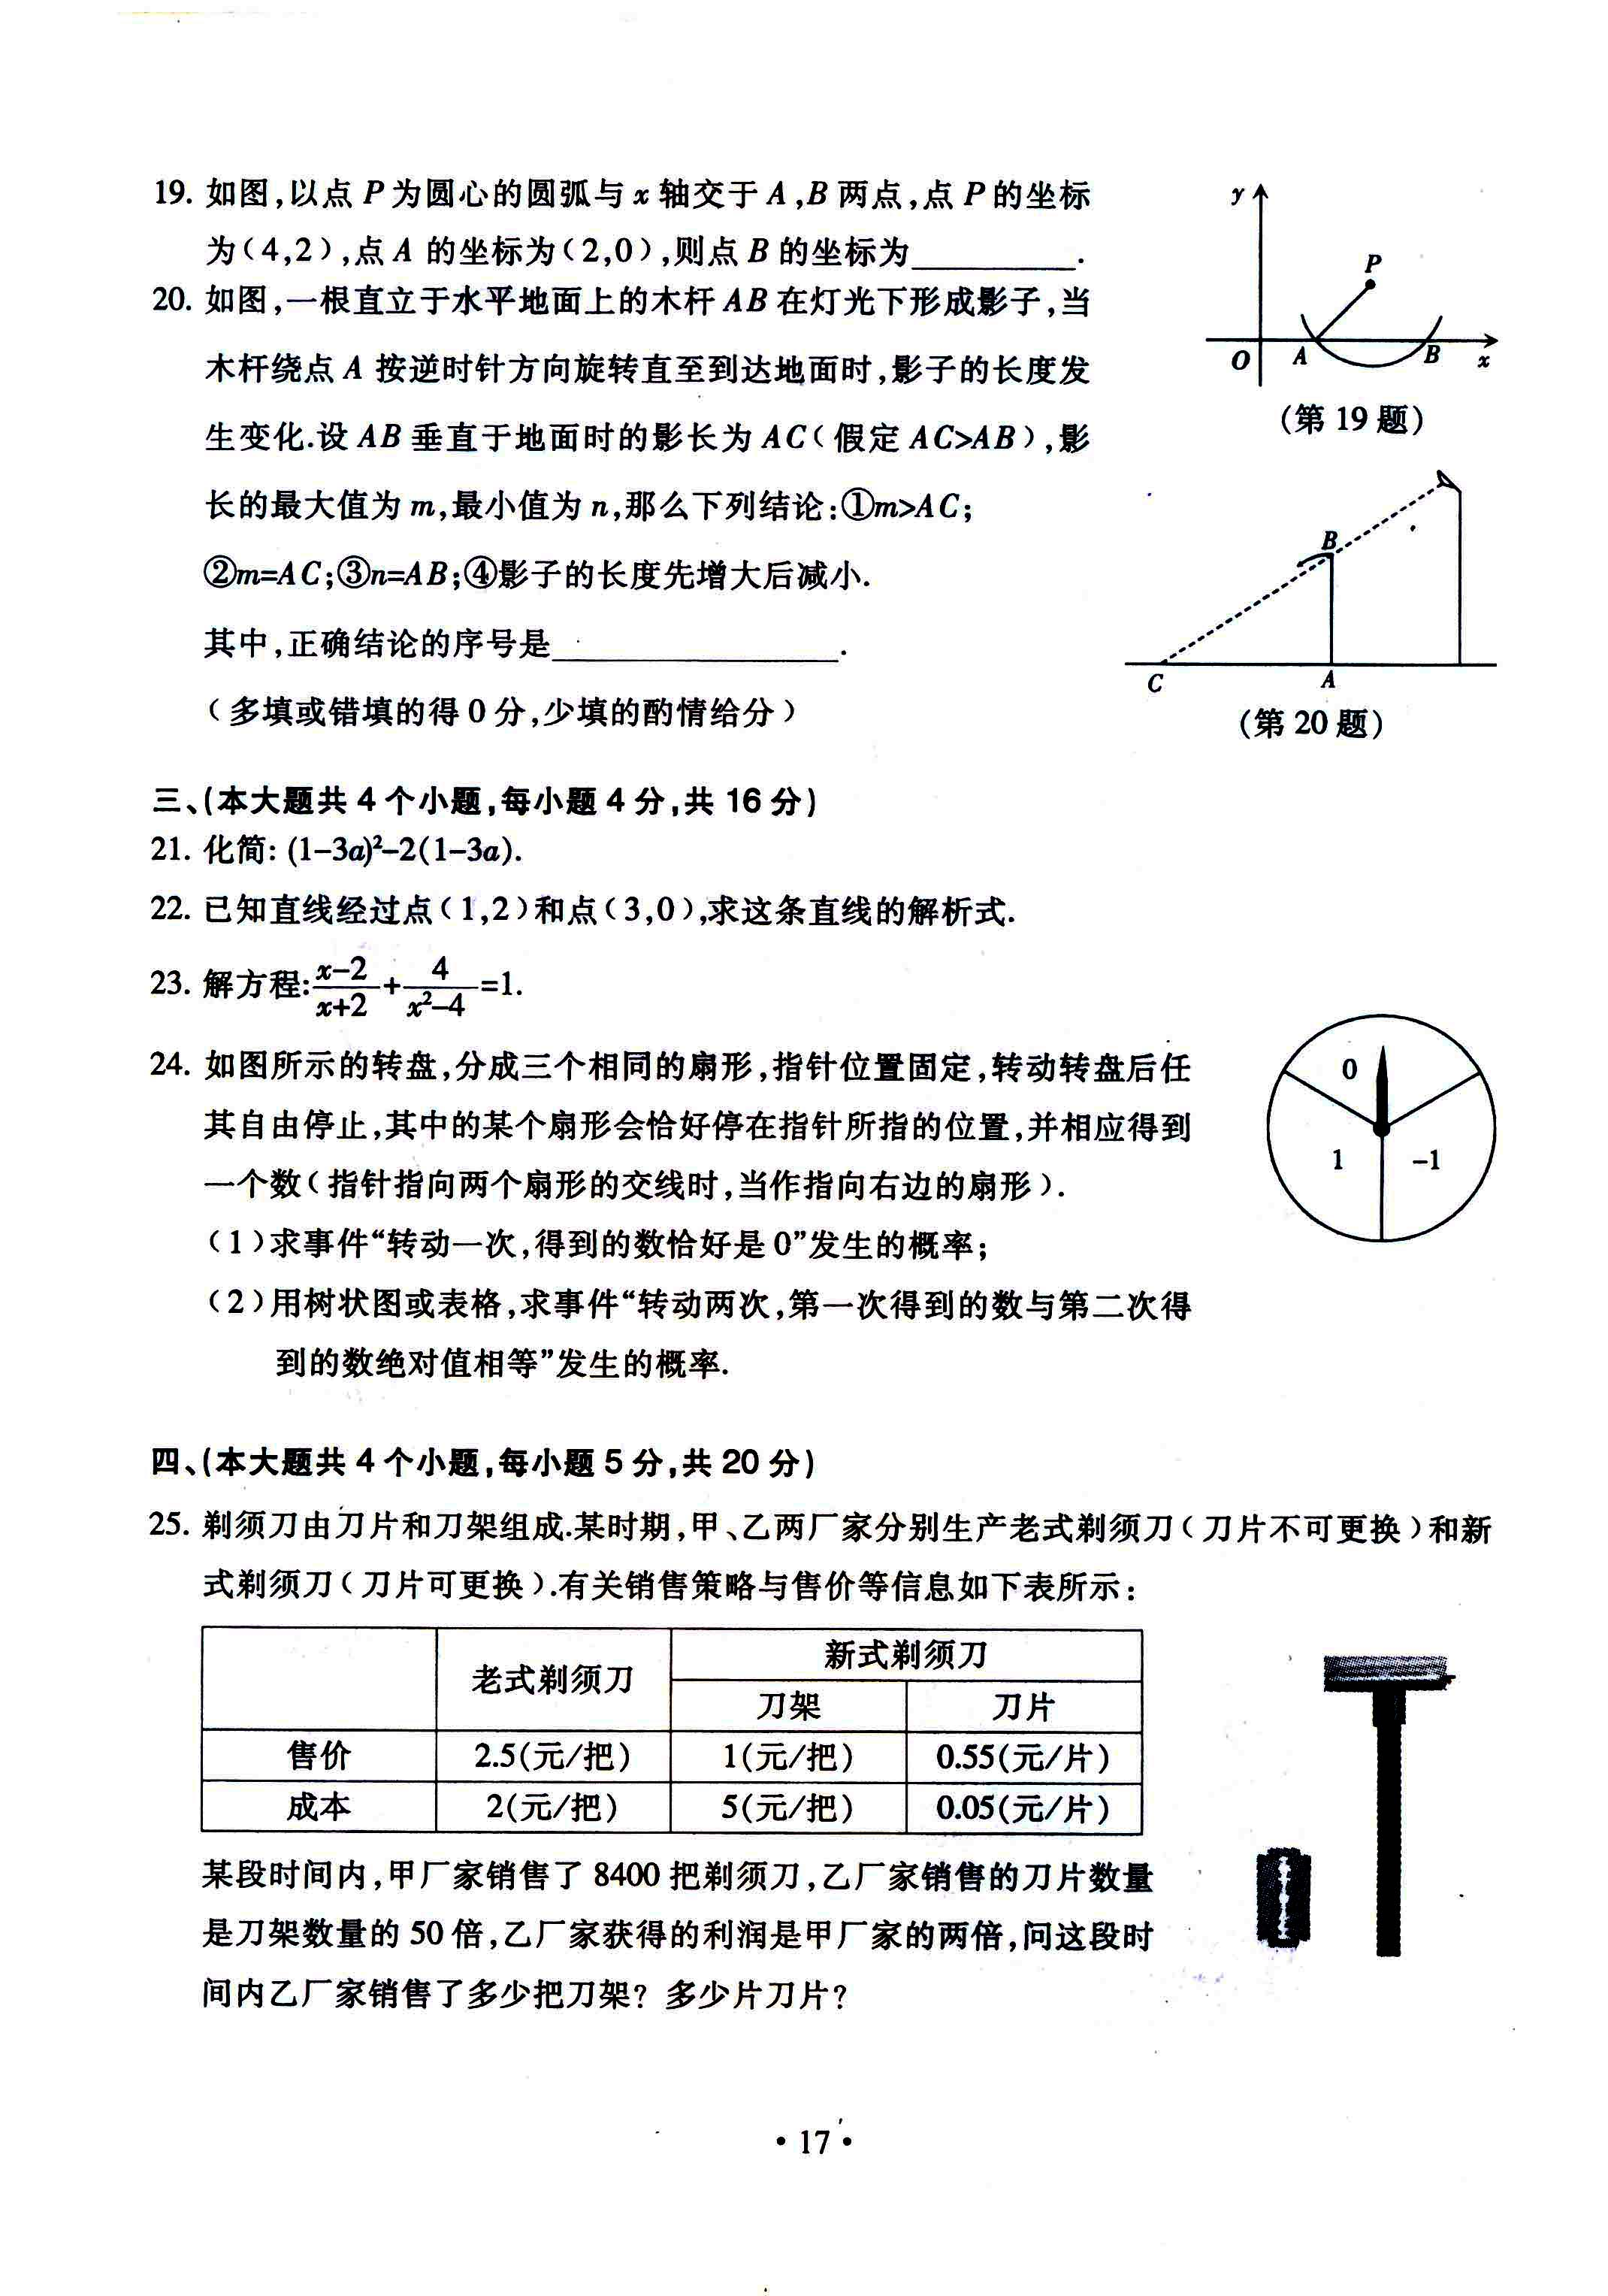
例9 剃须刀由刀片和刀架组成.某时期，甲、乙两厂家分别生产老式剃须刀（刀片不可更换）和新式剃须刀（刀片可更换）．有关销售策略与售价等信息如下表所示：
 | 老式剃须刀 | 新式剃须刀
 | 老式剃须刀 | 刀架 | 刀片
售价 | 2.5（元／把） | 1（元／把） | 0.55（元／片）
成本 | 2（元／把） | 5（元／把） | 0.05（元／片）
某段时间内，甲厂家销售了8400把剃须刀，乙厂家销售的刀片数量是刀架数量的50倍，乙厂家获得的利润是甲厂家的两倍，问这段时间内乙厂家销售了多少把刀架？多少片刀片？
说明：材料来源：吉列公司“真实”发家史。阴影部分，学生多有疑惑。表格表述简明清晰、省字、且又是应当考查的目标。负责如下面表述则繁琐：
有甲乙两厂家，甲厂家生产一种老式剃须刀，乙厂家生产一种新式剃须刀.老式剃须刀的刀片与刀身连在一起不能分开，每个售价2.5元，一副新式剃须刀由刀片、刀架组成，每副成本费5元.为获利，乙厂家采用的销售策略是：刀片、刀架分开销售，每副1元，每个刀片0.55元.已知甲厂家每个成本2元，乙厂家每个刀片的成本为0.05元.现只比较一副剃须刀，问卖出多少刀片后，乙厂家的利润超过甲厂家？ ﹙说明：单件利润＝售价－单件成本﹚
三、构造
﹡﹡特点：通过构造或想象等手段来构造试题，其关键要素是通过探究得到所需结论与效果。
﹡﹡基本方法：①添加。②叠加。③变换。④运动。⑤一般化或特殊化。⑥借鉴。⑦定义,等等。――学会常用技术――f的运用技术
﹙一﹚添加法。基本思路：从一个基本图形出发，通过添加若干线段，找出其中所蕴藏的若干有价值的结论，选择适宜的结论，以适当的方式与题型，编成题目。
例10 基本图形：如图。
构造思路1：连接AO，从中能得到什么？
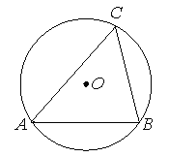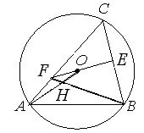
题目1：如图，△ABC是⊙O的内接三角形，点C是优弧AB上任意一点（不与A,B点重合），设∠OAB=,∠C=.
- 当=35°时，求的度数；
- 猜想与之间的关系，并给予证明.
构造思路2：作弦BC的垂直平分线交AC于F，连接BF交AO于H，在这个图形中，能得到哪些结论？
结论：①∠CFE=∠OAB;②△FHO∽△AHB;③∠FAO+∠FBA=∠OAB。
例11如图，已知⊙O₁经过⊙O₂的圆心O₂，且⊙O₂相交于A、B两点，点C为弧AO₂B上的一动点（不与A、B重合），连结AC并延长交⊙O₂于点P，连结BP、BC。问点C运动时，哪些东西保持不变？
说明：由动点与特殊点，结合基本图形设计问题。
例12 如图，已知反比例函数为，直线为，A，B分别是上两点，C，D分别在反比例函数为的图象的两支上，A，B两点的横坐标分别是（），AD与BC平行于y轴。
﹙1﹚用含的代数式表示BC与AD；
﹙2﹚当n＝1时，若四边形ABCD为平行四边形，求点A的坐标；
﹙3﹚当四边形ABCD为平行四边形时，设点F﹙t，0﹚，问t与m，n之间有怎样的关系？相应地图形上又有怎样的结论？
O
E

说明：选好基础图形，以数形结合为考查目标之一。努力发现结构良好的结论。
﹙二﹚叠加法。基本思路：从两个基本图形出发，通过图形的特殊叠放，或在此基础上添加适当的线段，从中找出有价值的结论，进行编题。
例13 基本图形：两个相似的正三角形。
构造思路1：按图方式叠加。
题目1：如图5－，已知△ABC、△DEF均为正三角形，D、E分别在AB、BC上.请找出一个与△DBE相似的三角形并证明.
构造思路2：按图方式叠加。
题目2 如图，△ABC是等边三角形。
⑴若AD=BE=CF,问△DEF是等边三角形吗？试证明你的结论；
⑵若△DEF是等边三角形，AD=BE=CF成立吗？试证明你的结论。
例3 基本图形：两个相似的等腰直角三角形。
构造思路：将两个相似的三角形按如图形式摆放。
题目：（2008,山东泰安）两个大小不同的等腰直角三角形三角板如图（1）所示放置，图（2）是由它抽象出的几何图形，在同一条直线上，连结．
(1)
(2)
D
C
E
A
B
（1）请找出图(2)中的全等三角形，并给予证明（说明：结论中不得含有未标识的字母）；
（2）证明：．
说明：根本在于发现存在“”这一关系。
﹙三﹚变换法：以图形的变换为主要手段构造情境。
例14 变换对象：等腰直角三角形。
变换方法：旋转。
题目：（常州）已知：如图，和都是等腰直角三角形，，为边上一点．
求证：（1）；
（2）．
说明：由旋转变换构造问题；关键是推演出有价值的结论。
图15
A
D
B
C
E
﹙四﹚运动法
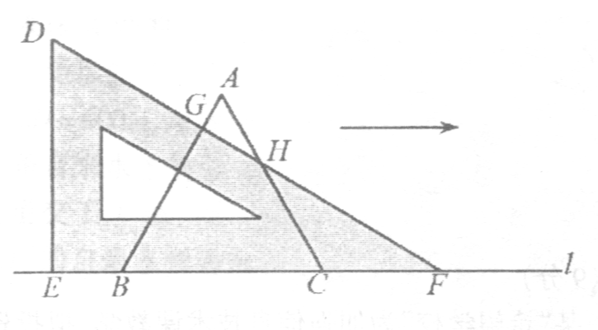
例15（2005，山东泰安） 已知，△ABC是等边三角形．将一块含30°角的直角三角板DEF如图放置，让三角板在BC所在的直线L上向右平移．当点E与点B重合时，点A且恰好落在三角板的斜边DF上． 问：在三角线板平移过程中，图中是否存在与线段EB始终相等的线段(假定AB、AC与三角板斜边的交点为G、H)?如果存在，请指出这条线段，并证明；如果不存在，请说明理由．(说明：结论中不得含有图中未标识的字母)
例16 运动对象：直线。静止图形：正方形。
运动方式：平移。探讨：在另一状态下是否仍成立。
题目：（2006，临沂市）已知正方形．
（1）如图18，是上一点，过上一点作的垂线，交于点，交于点，求证：；
（2）如图19，过正方形内任意一点作两条互相垂直的直线，分别交于点，交 于点与相等吗？请写出你的结论；
（3）当点在正方形的边上或外部时，过点作两条互相垂直的直线，被正方形相对的两边（或它们的延长线）截得的两条线段还相等吗？其中一种情形如图20所示，过正方形外一点作互相垂直的两条直线与的延长线分别交于点，与的延长线分别交于点，试就该图形对你的结论加以证明．

图18
图20
图19

﹙五﹚一般化或特殊化
例17 如图，在△ABC中，∠ABC=60°，AD,CE分别为∠BAC﹑∠ACB的平分线，图中的线段AC、AE、CD之间存在怎样的关系？
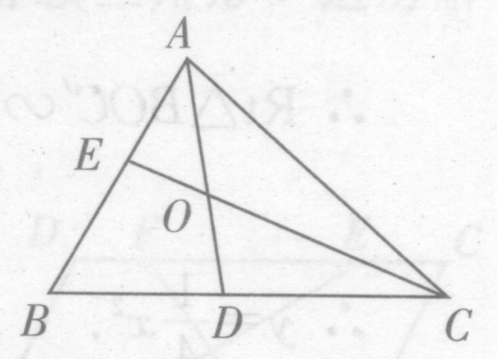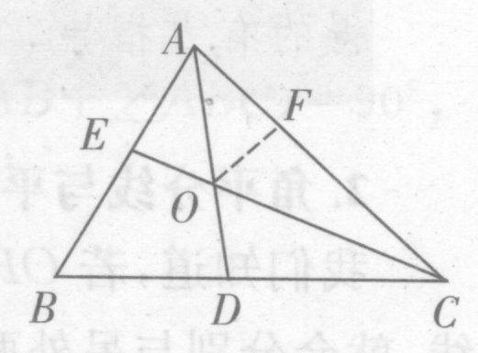
说明：采用特殊化――增加条件∠ABC=60°的方法构造情境。
例18（2006，江西）问题背景 某课外学习小组在一次学习研讨中，得到了如下两个命题：
①如图1，在正三角形ABC中，M、N分别是AC、AB上的点，若BM与CN相交于O,∠BON=60°，则BM=CN；
②如图2，在正方形ABCD中，M、N分别是CD、AD上的点，若BM与CN相交于O,∠BON=90°，则BM=CN．
然后运用类比的思想提出了如下命题：
③如图3，在正五边形ABCDE中，M、N分别是CD、DE上的点，若BM与CN相交于O,∠BON=108°，则BM=CN．
任务要求
（1）请你从上述①，②，③三个命题中选择一个进行证明；
（说明：选①做对的得4分，选②做对的得3分，选③做对的得5分）
（2）请你继续完成下面的探索：
①如图4，在正n（n＞5）边形ABCDE…中，M，N分别是CD，DE上的点，BM，CE相交于点O，问当∠BON等于多少度时，结论BM=CN成立？（不要求证明）
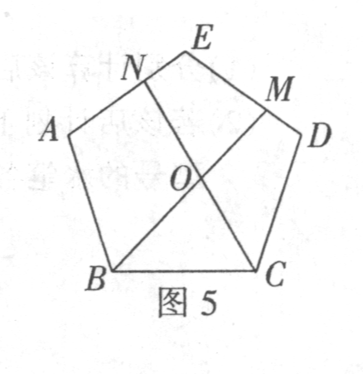
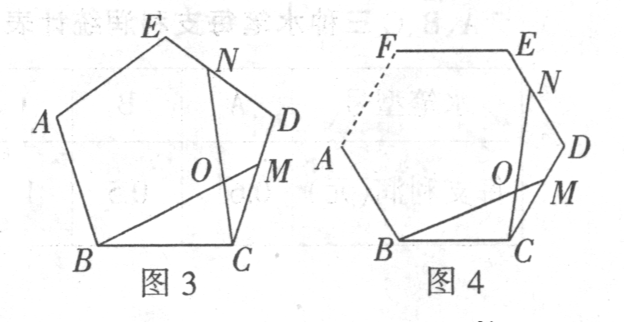
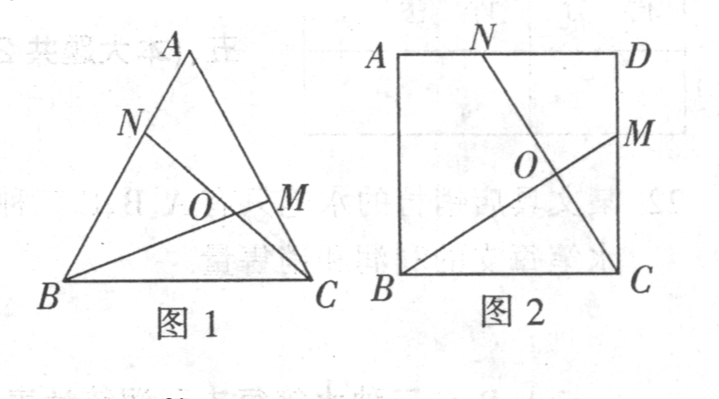
②如图5，在正五边形ABCDE中，当M、N分别是DE、AE上的点，且BM与CN相交所成的一个角为108°时，BM=CN是否成立？若成立，请给予证明；若不成立，请说明理由．
我选 。
说明： 由探究过程得出；“问题背景＋任务要求”模式。
继续探索：在图3中画出一条与CN相等的线段DH，使点H在五边形的边上，且与CN相交所成的一个角是108°，这样的线段有几条？为什么？
﹙六﹚创新思路
通过突破常规创造性地构想，或富有创造性的一种新的构想来设计题目。
例19（2008，南京）一列快车从甲地驶往乙地，一列慢车从乙地驶往甲地，两车同时出发，设慢车行驶的时间为，两车之间的距离为，图中的折线表示与之间的函数关系．
根据图象进行以下探究：
信息读取
A
B
C
D
O
y/km
900
12
x/h
4
（1）甲、乙两地之间的距离为 km；
（2）请解释图中点的实际意义；
图象理解
（3）求慢车和快车的速度；
（4）求线段所表示的与之间的函数关系式，并写出自变量的取值范围；
问题解决
（5）若第二列快车也从甲地出发驶往乙地,速度与第一列快车相同.在第一列快车与慢车相遇30分钟后，第二列快车与慢车相遇．求第二列快车比第一列快车晚出发多少小时？
说明：﹙1﹚变常规的路程与时间的关系为两车的距离与时间的关系，使思维的深度明显加大。﹙2﹚顺实际情景而展开问题。﹙3﹚编题与解答是不可分开的。
，时，;
时，，→，→；
★，→，；
★，。--这两个关系式的发现是解决问题的关键
――其中，对图象的理解是关键中的关键
→，其中，4≤x≤6
――这一关系不需用
编题说明：追击问题、工程问题等均可编出类似的试题。
例20（2008,江西）为了了解甲、乙两同学对“字的个数”的估计能力，现场对他们进行了5次测试，测试方法是：拿出一张报纸，随意用笔画一个圈，让他们看了一眼后迅速说出圈内有多少个汉字．但不同的是：甲同学每次估计完字数后不告诉他圈内的实际字数，乙同学每次估计完字数后告诉他圈内的实际字数．根据甲、乙两同学5次估计情况可绘制统计图如下：
偏差率
的计算公式：
．
例如，圈内实际字数为80，某同学估计的实际字数为65时，偏差率为
．显然，偏差率越低，字数估计能力越强．

20
偏差率（％）
第1次
15
10
5
0
第2次
第3次
第4次
第5次
次数
甲同学
乙同学

（1）观察、分析上图，写出三条不同类型的正确结论；
（2）若对甲、乙两同学进行第6次测试，
①请你用统计知识分别预测他们估计字数的偏差率（从一个角度预测即可）
②若所圈出的实际字数为100，请根据①中预测的偏差率推算出他们估计的字数所在的范围．
说明：﹙1﹚数据是基于实得数据的调整。统计的真实应用。﹙2﹚求解（2②的求解）：根据偏差率的计算公式：估计的字数=实际字数(实际数字偏差率），通过计算估计范围，如由于甲同学的估计不稳定，前5次的偏差率范围为13％～20％，所以甲同学估计的字数所在的范围是113～120，或80～87；从偏差率的变化趋势预测，乙同学估计的字数所在的范围可以是：96～104 。不出错不容易！﹙3)学生对偏差率难以理解，这是命题中也加以注意的。
例21 如图1，正方形和正三角形的边长都为1，点分别在线段上滑动，设点到的距离为，到的距离为，记为（当点分别与重合时，记）．
（1）当时（如图2所示），求的值（结果保留根号）；
（2）当为何值时，点落在对角线上？请说出你的理由，并求出此时的值（结果保留根号）；
（3）请你补充完成下表（精确到0.01）：
 |  | 0.03 | 0 |  |  | 0.29
 |  | 0.29 | 0.13 |  |  | 0.03
（4）若将“点分别在线段上滑动”改为“点分别在正方形边上滑动”．当滑动一周时，请使用（3）的结果，在图4中描出部分点后，勾画出点运动所形成的大致图形．
（参考数据：．）
A
H
F
D
G
C
B
E
图1
图2
B(E)
A(F)
D
C
G
H
A
D
C
B
图3
H
H
D
A
C
B
图4

说明：先构想一个良好的总体情景，后构想呈现方式与任务，还可从发散性构想中选择出最适合的设计。例如，开始时，可有下面的构想与设问：
（1）设∠AEG为，求证：当＝75°时，BE＝x。
（2）填写下表：
 | 60° | 75° | 90° | 105° | 120° | 135° | 150°
x |  |  | 0
y |  |  |  |  | 0
﹙3﹚在图上描出点G的位置，并用光滑的曲线连接起来，…
﹡其他构想：
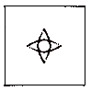
﹙1﹚将等边三角形EFG改顶角为120°的三角形，其他条件不变。
﹙2﹚将等边三角形EFG改为等腰直角三角形EFG，其他条件不变。
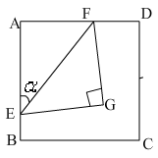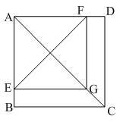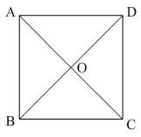
其他说明：仅有第1、2问不能成为大题。自问：能否成为大题？怎样成为大题。由问题引导思考。

例22﹙安徽﹚ 如图（1），凸四边形，如果点满足，且，则称点为四边形的一个半等角点．
（1）在图（3）正方形内画一个半等角点，且满足．
（2）在图（4）四边形中画出一个半等角点，保留画图痕迹（不需写出画法）．
（3）若四边形有两个半等角点（如图（2）），证明线段上任一点也是它的半等角点．

图（1）
图（2）
第23题图

        
说明：合理性规定；从简单到复杂。新定义问题是考查创新能力的良好方式与途径。
例23 点A，B分别是两条平行线$m$，$n$上任意两点，在直线$n$上找一点C，使BC＝$k$AB，连结AC，在直线AC上任取一点E，作∠BEF＝∠ABC，EF交直线$m$于点F．
（1）如图15，当$k$＝1时，探究线段EF与EB的关系，并加以证明；
说明：①如果你经过反复探索没有解决问题，请写出探索过程（要求至少三步）；②在完成①之后，可以自己添加条件（添加的条件限定为∠ABC为特殊角），在图16中补全图形，完成证明（选择添加条件比原题少得3分）．
（2）如图17，若∠ABC＝90°，$k$≠1，探究线段EF与EB的关系，并说明理由．
图1
图2
图3

说明：有创意的设问方式值得关注与研究。
例24问题探究
（1）请在图①的正方形内，画出使的一个点，并说明理由．
（2）请在图②的正方形内（含边），画出使的所有的点，并说明理由．
问题解决
- 如图③，现在一块矩形钢板．工人师傅想用它裁出两块全等的、面积最大的和钢板，且．请你在图③中画出符合要求的点和，并求出的面积（结果保留根号）．
D
C
B
A
①
D
C
B
A
③
D
C
B
A
②
C
B
A
①
O
P
E
F
D
C
B
A
②
E
G
O
P

说明：以圆周角为考查目标点，将圆与正方形、长方形的叠合，构造由易到难问题。
第三部分 完善过程
﹡﹡由创意得到雏形，由推敲完成编题。
﹡﹡成题目标：合乎课标与学生，简明易懂又公平，
无错误来无歧义，广泛认同有品味。
﹡﹡推敲维度：语句与字词，解答与时间，
难度与效度，清晰与完美。
﹡﹡命题审题的基本﹙根本﹚要求：
- 确保科学性――虽是基本又是高难要求
――查漏补漏无漏
例25如图, 已知矩形纸片ABCD，点E是AB的中点，点G是BC上的一点，EF∥AD，∠BEG ＞60°.现沿直线EG将纸片的一角对折，使点B落在纸片上的点H处，连接AH.则与∠BEG相等的角的个数为【 】
A．4 B．3 C．2 D．1
例26 如图，一根直立于水平地面上的木杆AB在灯光下形成影子，当木杆绕点A按逆时针方向旋转直至到达地面时，影子的长度发生变化.设AB垂直于地面时的影长为AC﹙假定AC＞AB﹚, 影长的最大值为m，最小值为n，那么下列结论：①m＞AC;②m＝AC；③n＝AB；④影子的长度先增大后减小;正确结论的序号是 .
﹙多填或错填的得0分，少填的酌情给分﹚
说明：﹙开始表述﹚一根木杆AB在灯光下的影长为AC，当木杆绕点A按逆时针方向旋转直至到达地面时，影长发生变化.已知AB=2米，AC=3米，AO＝4米，那么下列结论： ①HC=?;②影长的最大值为2；③影长的最大值为？；④最小值为？ 正确的是
例27 课题：两个重叠的正多边形，其中的一个绕某一个顶点旋转所形成的有关问题．
实验与论证
设旋转角∠A₁A₀B₁＝α（α＜∠A₁A₀B₁﹚，θ₁，θ₂，θ₃，θ₄，θ₅，θ₆所表示的角如图所示．
（1）用含α的式子表示：θ₃＝_________，θ₄＝_________，θ₅＝_________；
（2）图1－图4中，连接A₀H时，在不添加其他辅助线的情况下，是否存在与直线A₀H垂直且被它平分的线段？若存在，请选择期中的一个图给出证明；若不存在，请说明理由；
归纳与猜想
设正n边形A₀A₁A₂…A_{n-1}与正n边形A₀B₁B₂…B_{n-1}重合（其中，A₁与B₁重合），现将正n边形A₀B₁B₂…B_{n-1}绕顶点A₀逆时针旋转α（$0^{∘}<α<\frac{{\text{180}}^{∘}}{n}$）．
（3）设θ_{n}与上述“θ₃，θ₄，…”的意义一样，请直接写出θ_{n}的度数；
（4）试猜想在正n边形且不添加其他辅助线的情形下，是否存在与直线A₀H垂直且被它平分的线段？若存在，请将这条线段用相应的顶点字母表示出来（不要求证明）；若不存在，请说明理由．
说明：﹙1﹚改进表达的结构；﹙2﹚严谨性；﹙3﹚由特殊到一般。
例28 已知半圆O的弦AB与半圆O₁相切，AB=a，求阴影部分的面积。
说明：直观的认可中可能隐藏错误。

例29 已知AC、AB是⊙O的弦， AB > AC。
（1）如图1，能否在 AB 上确定一点E，使2AC＝AE·AB，为什么？
（2）如图2，在条件（1）的结论下，延长EC到P，连结PB。如果PB＝PE，试判断PB和⊙O的位置关系，并说明理由。
A
C
D
O
A
C
P
B
E
O
D

方法：看是否符合逻辑
，是否有稳固的根基――房子不能建在沙滩上。
- 确保语言简明易懂。
﹡﹡应用题，语言表述尤为重要！
﹡﹡表达是否可以再改进一点：
表达是否科学 表达是否到位 表达是否合理
能否更简练些 能否更明白些
例30 图1所示的遮阳伞，伞柄垂直于水平地面，其示意图如图2．当伞收紧时，点P与点A重合；当伞慢慢撑开时，动点P由A向B移动；当点P到达B时，伞张得最开．已知伞在撑开的过程中，总有PM=PN=CM=CN=6．0分米，CE=CF=18.0分米，BC=2．0分米．设AP=x分米．
（1）求x的取值范围；
（2）若∠CPN=60°，求x的值；
（3）设阳光直射时，伞下的阴影（假定为圆面）面积为y，求y关于x的关系式（结果保留π）．

﹙3﹚′设阳光直射下，伞下的阴影﹙假定为圆面﹚面积为y，求y关于x的关系式.﹙结果保留π﹚
说明：按照问题本身、内在所蕴含的东西编题。绕开难点，采用恰当的描述方式。﹙1﹚回避难以表达的语言；﹙2﹚采用动态过程表述方式；﹙3﹚铺设台阶。﹙4﹚实际观察不同种类的伞。
﹙三﹚问题之间应存在有机联系
例31已知抛物线y=$\frac{3}{5}{\left(x−a\right)}^{2}−\frac{\text{12}}{5}$与轴交于点，与轴正半轴分别交于B、C两点．
x
y
A
3
M
3
（1）求此抛物线的对称轴；
（2）一个动点自的中点出发，先到达轴上的某点，再到达抛物线的对称轴上某点，最后运动到点．若E、F两点P运动的总路径最短。
①求点，点的坐标；
②判断此时直线ME与AF的位置关系并证明你的结论。
反思：问题之间不存在有机联系，只是简单堆积。
﹡﹡此外，试题是否考查到了所要考查的东西，表达是否简明、到位、易于理解，题型使用是否恰当，等等都是要考虑的。
﹙四﹚试题应有较好的效度，合理的难度等
――是否考查到了所要考查的东西
例32如图，已知方格纸中的每个小方格都是相同的正方形，∠AOB画在方格纸上，请在小方格的顶点上标出一个点P，使点P落在∠AOB的平分线上。
说明：一些学生用量角器确定点P。
例33在下列四个三角形中，与右图中的三角形相似的是（ ）
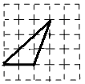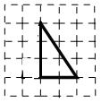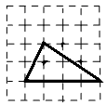
A. B. C. D.
说明：若选用下列图形，从效度来讲，则有所减弱。
A. B. C. D.
此外，应考虑根据整卷要求确定任务与设问方式，根据需要与合理原则选定数字等方面。
﹙五﹚完整编题过程案例选
例34 原始表述：某班为迎奥运，举办了一场趣味运动会，其中一个项目是“托球接力”，规则是：每队派两人参加，每人从起跑线l出发拿着球拍托着乒乓球赛跑，绕过A点跑回到起跑线；赛跑中当乒乓球掉下球拍时必须拣取乒乓球回到掉球处重新赛跑，如图所示。某队第一个人由于心急，浪费了20秒的拣球时间，第二个人则迅速又顺利跑完，已知第二人的跑步速度是第一人的1.2倍，点A到l的距离是100米，当两人总时间和（怎样理解？）不超过100秒时可以获奖，问该队第一人的速度不小于多少时一定能获奖？
完善办法：（1）减少不必要文字，同时使表达更简明更合理。①某校迎奥运―→某班组对参赛―→两同学游戏。②213→170个字。③拣取――拣起――捡起。
﹙2﹚找出潜在的问题，使表达更准确，克服歧义。①计算速度时，浪费的时间算不算在内。②计算时间和时，浪费的时间算不算在内。
实际过程：①甲的速度是我的1.25倍，我俩所用的时间和为32秒―→甲的速度（注：）是我的1.25倍，我俩所用的时间和为32秒―→拣球过程不算在内时，甲的速度是我的1.25倍，我俩所用的全部时间和为32秒―→我俩所用的全部时间和为32秒。拣球过程不算在内时，甲的速度是我的1.25倍。 ②（一般情况下，知道的只是时间不是速度）—→乙同学说。
使数据既基本符合实际，又便于学生计算。
；；；； ；；
怎样使学生更容易理解。
曾有示意图：
P
30米
l
最终表述：（2008·江西）甲、乙两同学玩“托球赛跑”游戏，商定：用球拍托着乒乓球从起跑线起跑，绕过P点跑回到起跑线（如图所示）；途中乒乓球掉下时须捡起并回到掉球处继续赛跑，用时少者胜．结果：甲同学由于心急，掉了球，浪费了6秒钟，乙同学则顺利跑完．事后，乙同学说：“我俩所用的全部时间的和为50秒，捡球过程不算在内时，甲的速度是我的1.2倍”．根据图文信息，请问哪位同学获胜？
例35（2008,江西）已知：如图所示的两条抛物线的解析式分别是，（其中为常数，且）．
y
x
A
O
B
B
（1）请写出三条与上述抛物线有关的不同类型的结论；
（2）当时，设与轴分别交于两点（在的左边），与轴分别交于两点（在的左边），观察四点坐标，请写出一个你所得到的正确结论，并说明理由。
（3）设上述两条抛物线相交于两点，直线都垂直于轴，分别经过两点，在直线之间，且与两条抛物线分别交于两点，求线段的最大值．
原始设想： A（-b，-1），B（b,1），M（1,-1）,N（-1,1）
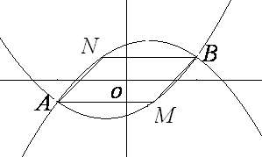
原始问题：已知两条抛物线的解析式分别是
，
（1）求b的取值范围；
﹙1′﹚作为主干条件：其中，b为常数，b＜-1．试判断点（－1,1）在不在抛物线y₁上？请通过计算说明。
﹙2′﹚试判断点（－1,1）在哪条抛物线上？请通过计算说明？
﹙2″﹚试证明抛物线y₁一定经过点（－1,1）。设（m,n）是抛物线y₁上的点，求证：（－m，－n）在抛物线y₂上。
﹙3′﹚有同学认为：“这两条抛物线是关于原点成中心对称的，只要证明当点（m,n）是抛物线y₁上任意一点时，点（－m，－n）在抛物线y2上就可以了”，你认为他的观点正确吗？若认为正确，请写出证明过程；若认为不正确，请说明理由。
﹙4﹚设抛物线y₁经过点M（-2,0）,求抛物线y₂与x轴正半轴的交点坐标。
（5）设直线CD垂直于x轴，它与两条抛物线分别交于点C、D,且在直线、之间，若b＝－3，求CD的最大值。
构思特点：中心对称，作差。简化以适合考试。发现：与图像都是中心对称的。
变式：如图，抛物线相
y
x
P
A
O
B
B
交于两点．
（1）求值；（2）……
（3）设两点的横坐标分别记为，若在轴上有一动点，且，过作一条垂直于轴的直线，与两条抛物线分别交于C，D两点，试问当为何值时，线段CD有最大值？其最大值为多少？
祝愿各位教师：
编题能力步步高，展现才华事事成！
——20120219于赣州市初中数学教师命题培训会

